Come fare Metamask
In questo articolo, introdurremo "procedura per la creazione di meta maschere".
Puoi facilmente creare un metamask leggendo l'articolo.
Puoi leggere questo articolo in 5 minuti!
Cos'è un metamask?
Metamask è un'immagine come un "portafoglio digitale". Con questo portafoglio, puoi conservare in sicurezza e utilizzare denaro digitale e articoli speciali.
È supportato da molti utenti e può essere utilizzato in modo sicuro ed efficiente come punto di accesso per le risorse digitali.
[Smartphone] Procedura di creazione di metamasche
① Scarica l'app "Metamask"
② Tocca "Start"
③ Tocca "Crea un nuovo portafoglio"
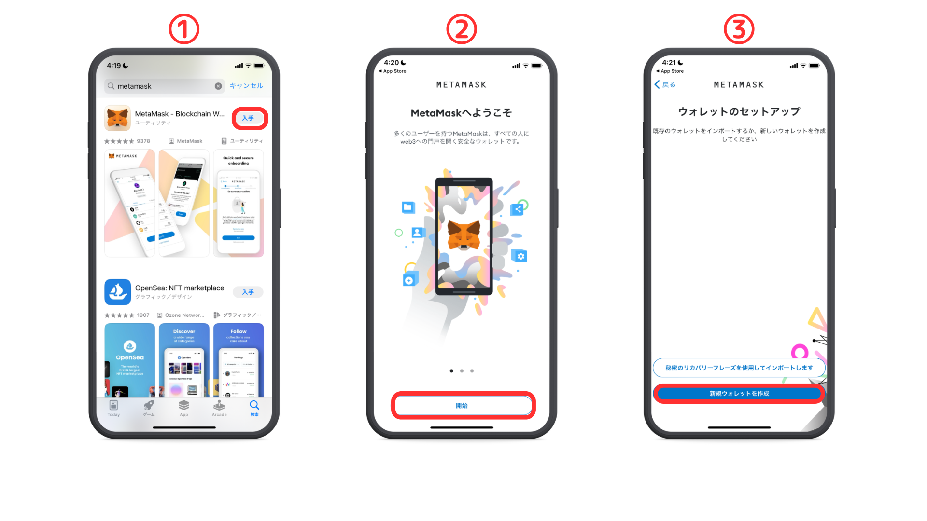
④ Controlla il contenuto e tocca "Sono d'accordo"
⑤ Controlla i termini e tocca "Accetta"
⑥ Immettere la password e toccare "Crea password"
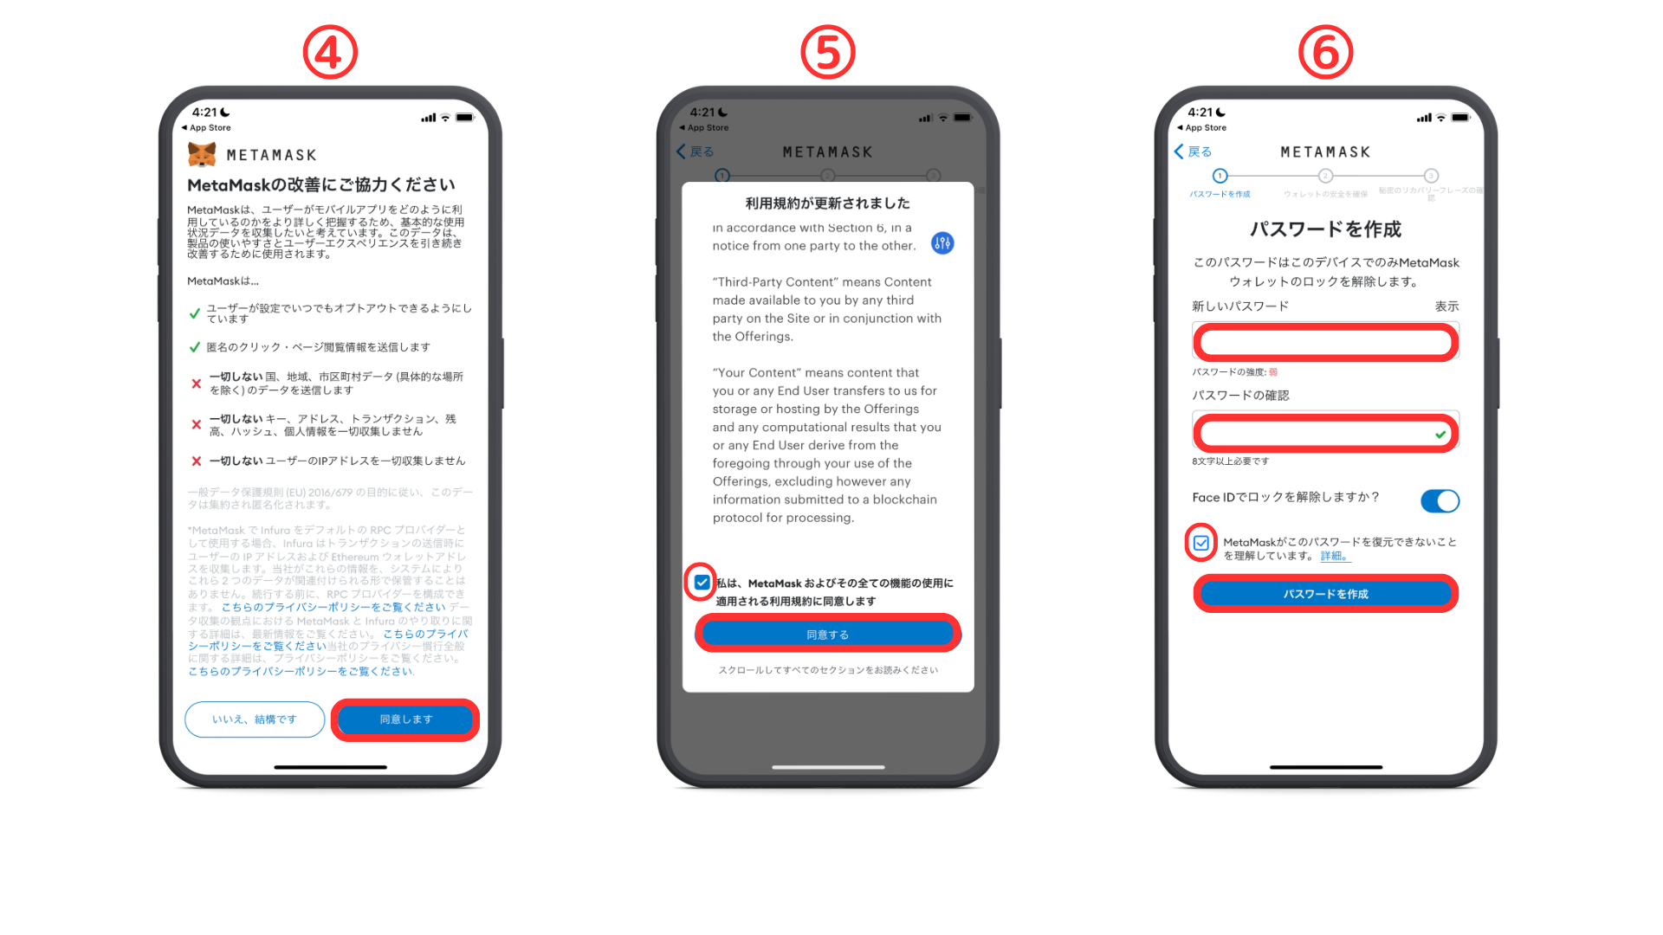
⑦ Tocca "Start"
⑧ Tocca "Start"
⑨ Immettere la password e toccare "Conferma"
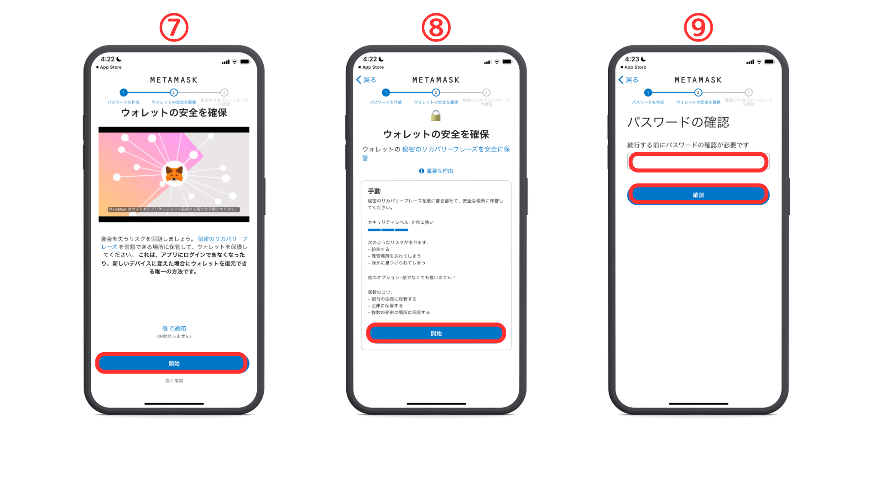
⑩ Tocca "Display" per visualizzare una frase di recupero segreto
※importante
Non devi mai dire a nessuno della frase di recupero segreto.
Prendi nota delle parole visualizzate in ordine e tienile in un luogo sicuro.
⑪ Selezionare una frase di recupero segreta in ordine ⑫ Creazione del portafoglio completata
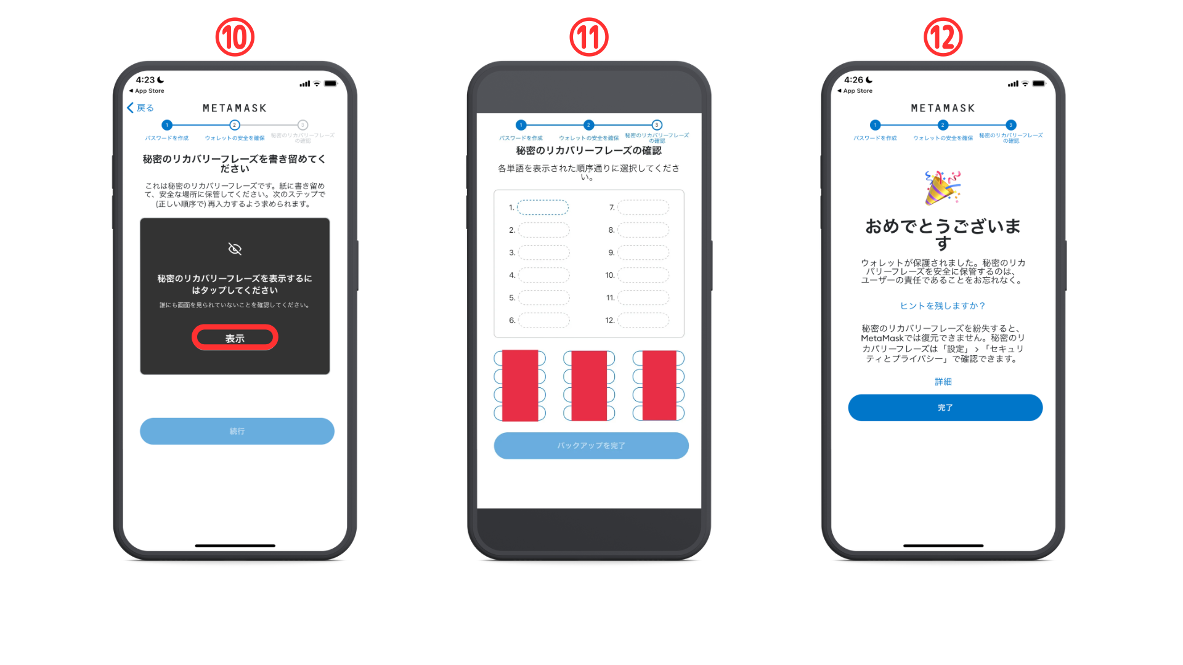
[PC] Procedura di creazione di Metamask
Innanzitutto, andiamo al sito ufficiale di Metamask.
Metamask è falso, quindi assicurati di scaricarlo dall'URL corretto (il collegamento URL sopra è sicuro)
① Fare clic su "Scarica" ​​in basso a sinistra dello schermo
② Fare clic su "Get"
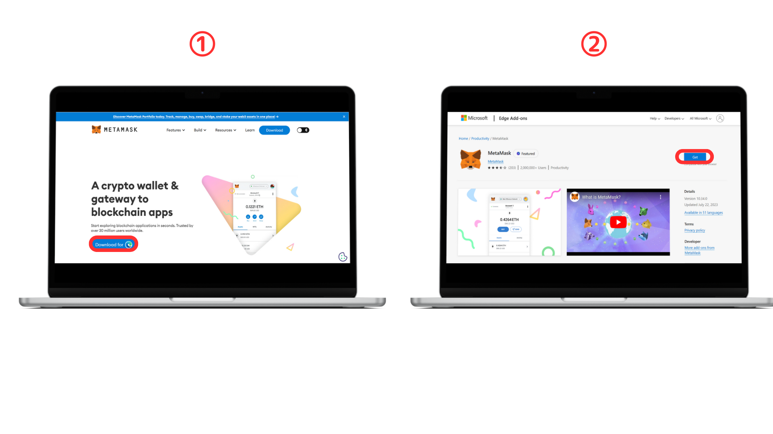
③ Fare clic su "Aggiungi estensioni"
④ Controllare i termini di utilizzo e selezionare la casella di controllo.
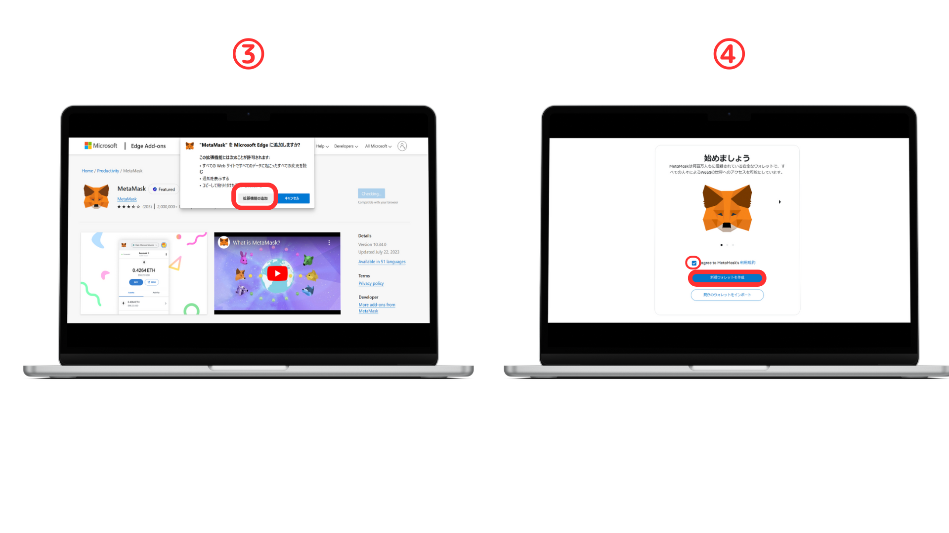
⑤ Controlla il contenuto e fai clic su "Sono d'accordo"
⑥ Immettere la password e fare clic su "Crea un nuovo portafoglio"
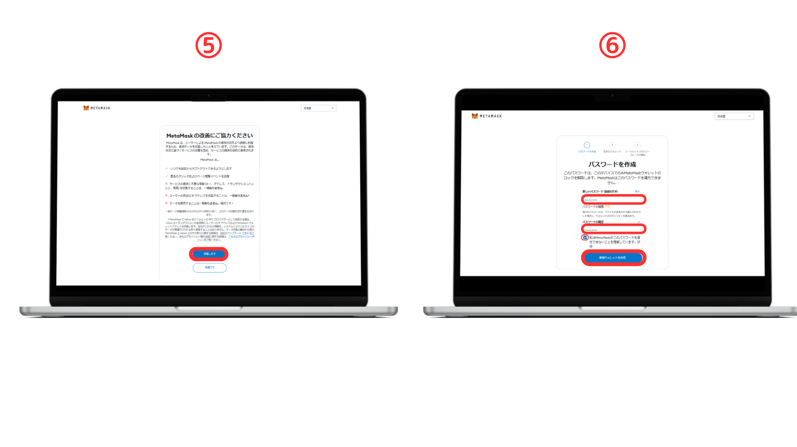
Fai clic su "Garantire la sicurezza del portafoglio"
⑧ Fare clic su "Pubblica frase di recupero segreto"
※importante
Non devi mai dire a nessuno della frase di recupero segreto.
Prendi nota delle parole visualizzate in ordine e tienile in un luogo sicuro.
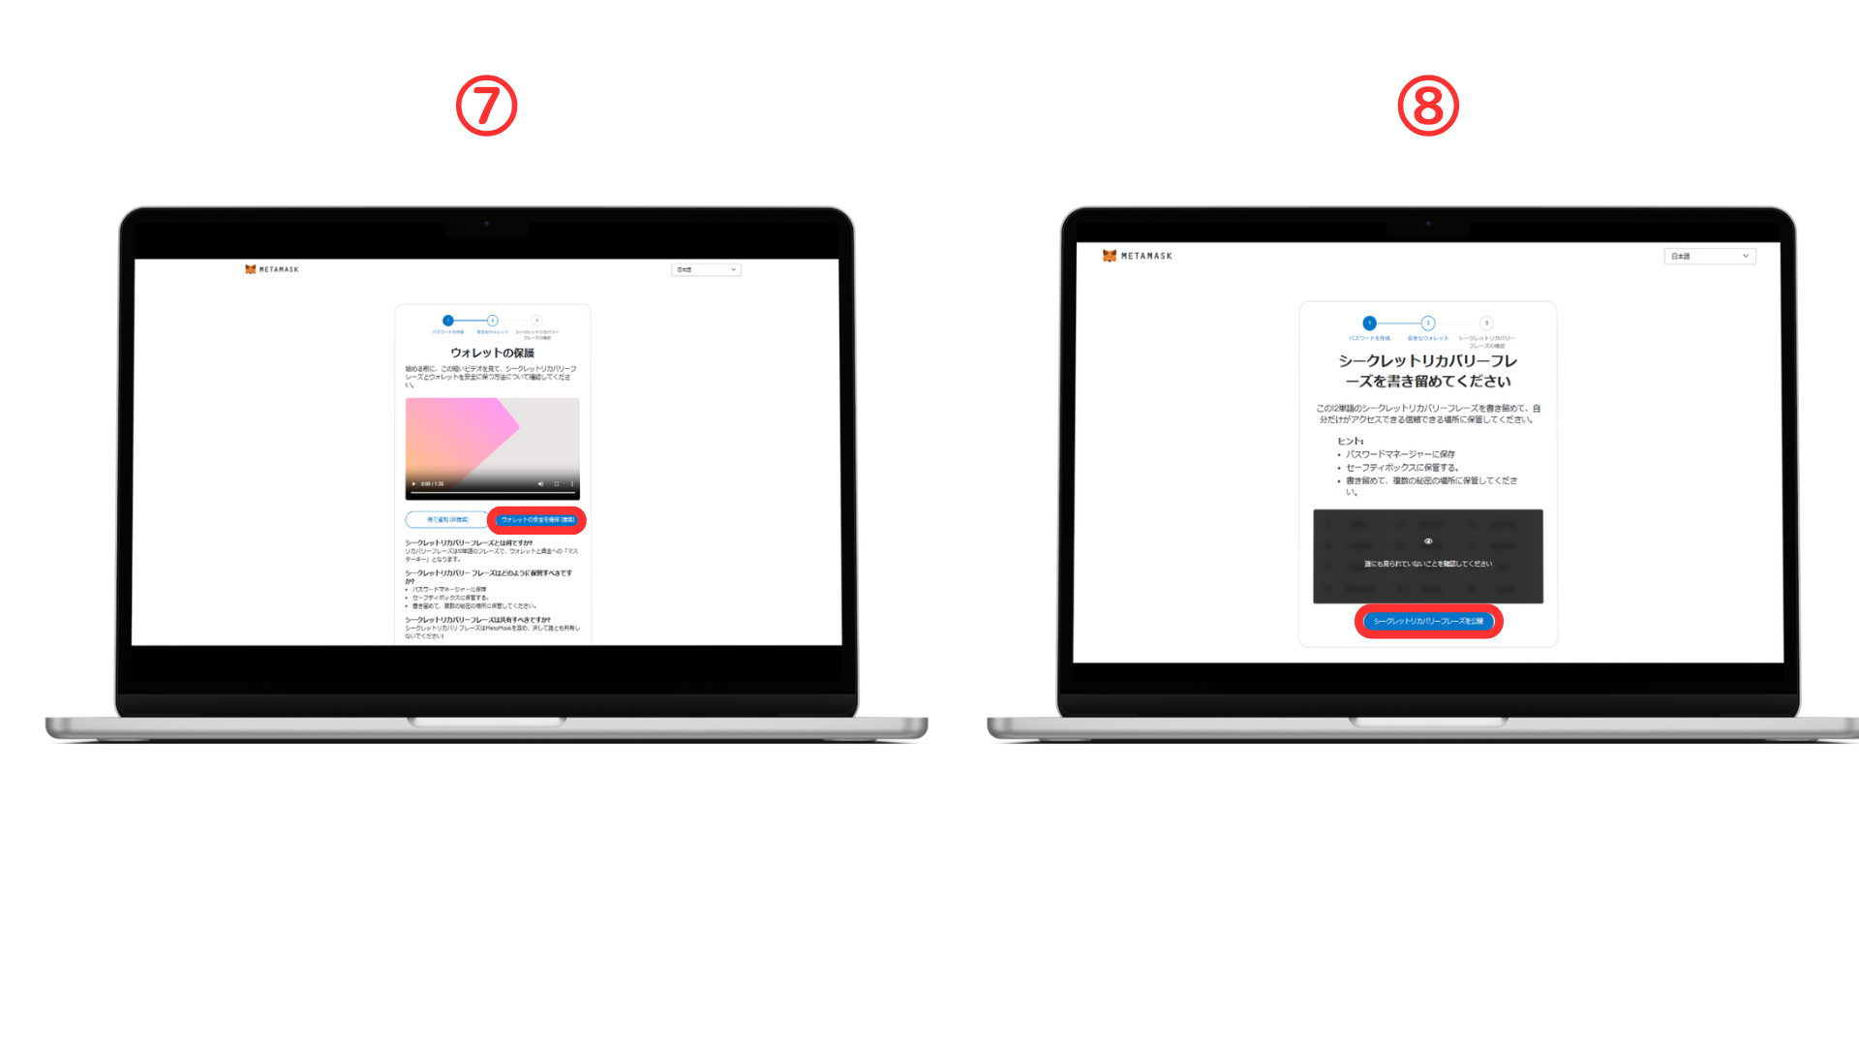
⑨ Inserisci una frase di recupero segreta
⑩ La creazione del portafoglio è completata
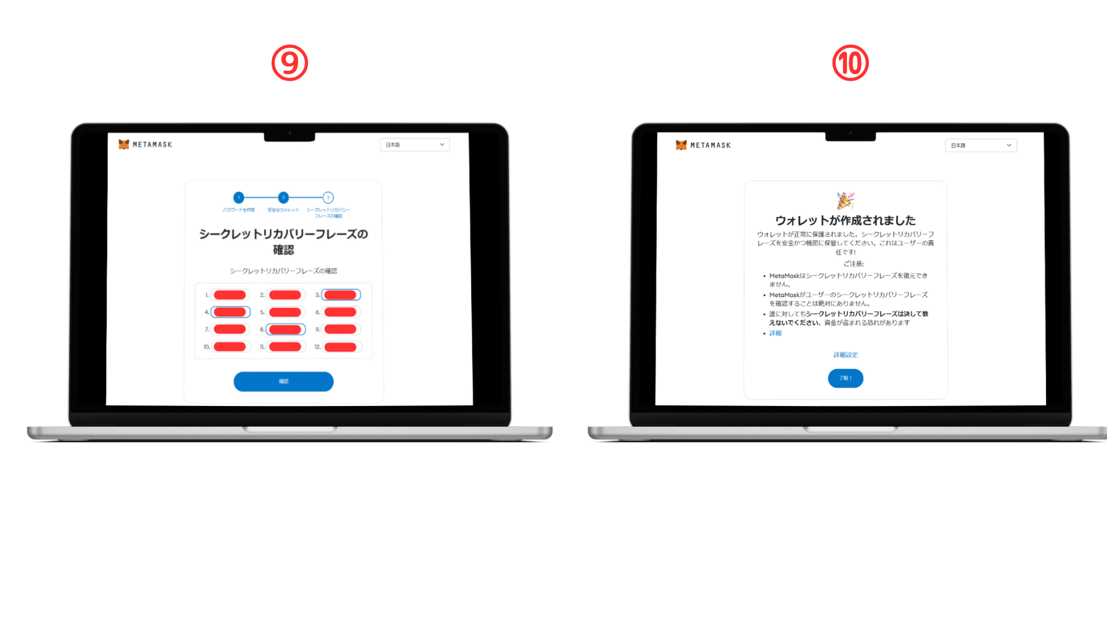
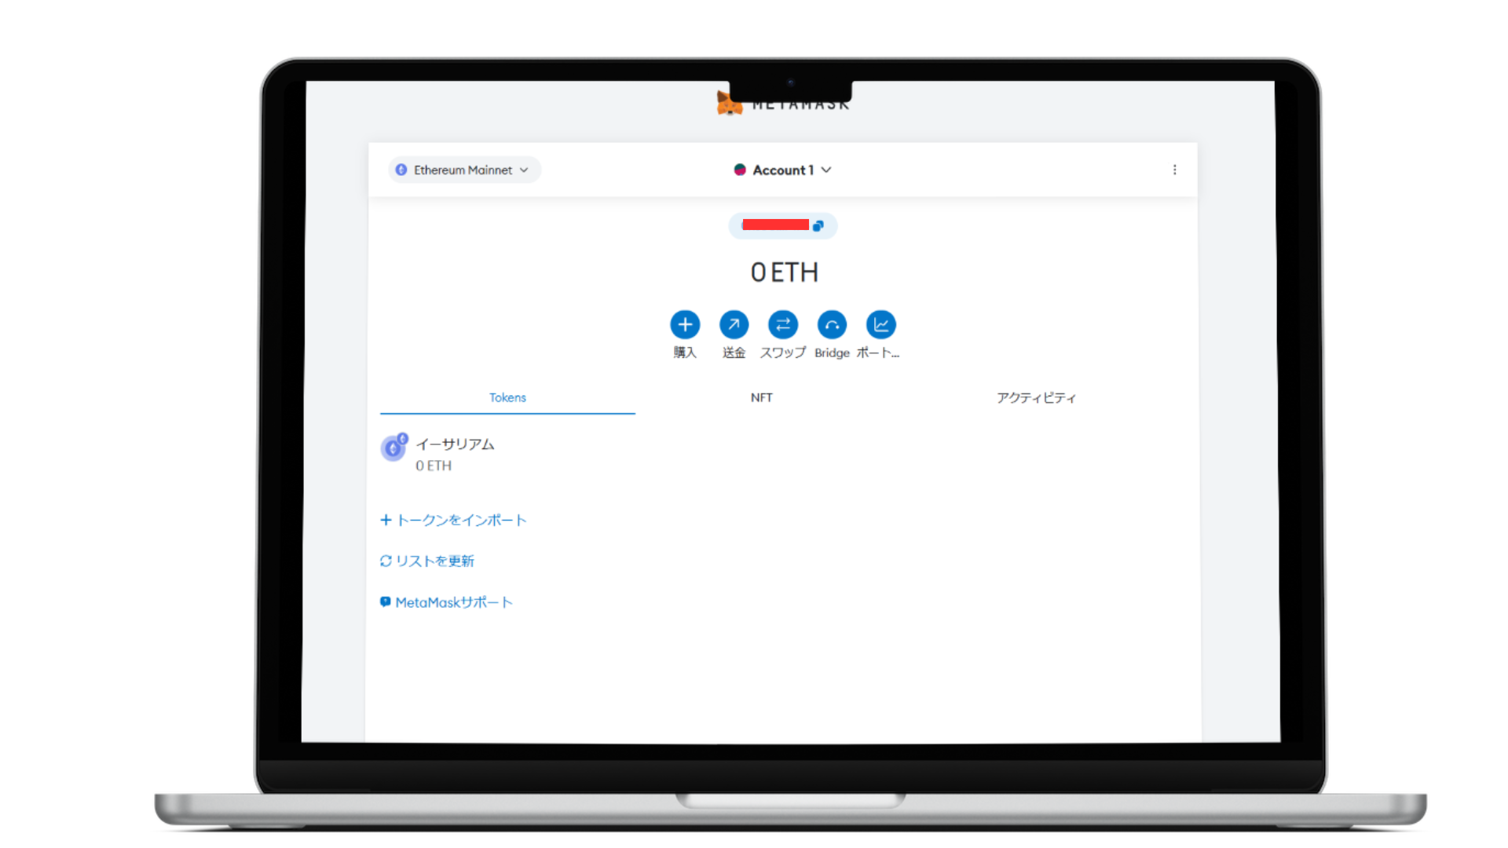
Precauzioni durante la creazione di un metamask
Utilizzando un Metamus, puoi facilmente gestire e scambiare risorse digitali. Tuttavia, mentre ti godi la comodità, ci sono alcuni punti da notare.
Archiviazione della frase di recupero segreto
Come ho già detto molte volte nelle spiegazioni finora, è molto importante immagazzinare frasi di recupero segrete.
Perdere questo ti farà non essere in grado di accedere al portafoglio e perdere le risorse.
Inoltre, esiste il rischio di accesso non autorizzato essendo noto ad altri, quindi assicurati di non farla fuoriuscire agli altri. (Skusho è ng)
Uso del sito Web e dell'app ufficiali
Ci sono molti siti e app falsi su Internet.
Quando si scarica e si installa una meta maschera, assicurarsi di utilizzare il sito ufficiale o l'app store.
riepilogo
Ecco un riepilogo di questo contenuto.
Definizione del portafoglio
Il portafoglio è un "portafoglio digitale" per preservare e gestire la valuta virtuale.
Metamask
Metamask è come un portafoglio digitale ed è uno strumento per archiviare e utilizzare le risorse digitali in modo sicuro. È supportato da molti utenti.
Procedura di creazione
La procedura per la creazione di meta maschere su PC e smartphone è descritta in dettaglio. La procedura include impostazioni di download, installazione e frase di recupero segreto.
punto importante
Ci sono precauzioni quando si utilizzano metamaschi, come l'importanza di conservare le frasi di recupero segrete e l'importanza di utilizzare il sito Web ufficiale e l'applicazione.

